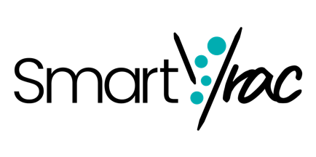

SmartVrac recherche un(e) stagiaire développeur(se) full stack pour la réalisation de son application de gestion des silos connectés

Lille – 3 à 6 mois

SmartVrac est une startup dont l’objectif est de réinventer la distribution du vrac à l’aide d’un système automatisé, dans le but de démocratiser ce mode de consommation plus responsable et plus pérenne.

Nous avons lancé un 1er pilote chez Franprix en novembre 2020 et lançons de nouveaux pilotes avec de nouvelles enseignes, certains en partenariat avec des marques nationales, très prochainement.
Nous recherchons un(e) développeur(se) full stack pour aider au développement de l’application commerçant. Cette application permettra au responsable magasin/rayon, d’assurer le suivi, la gestion des stocks et le réapprovisionnement du rayon.

Tes missions
- Développer les parties front-end et back-end de l’application commerçant
- Observer et analyser les comportements des utilisateurs de l’application (les commerçants) et chercher des solutions pour optimiser celle-ci d’un point de vue fonctionnel
- Améliorer l’application sur le plan technique : ergonomie, réactivité, langages utilisés, fluidité, etc.

Ton profil
A partir de bac +2/3 formation informatique
Tu maitrises les outils Python, PHP, Django, Git, MySQL, Redis, Linux et tu as des notions en méthodologie agile.
Enthousiaste et créatif/ve, tu sais t’organiser, tu es autonome et proactif/ve !
Tu as envie de t’engager au développement d’une jeune entreprise mais avant tout de t’engager dans un projet qui fait sens à tes yeux.

Durée et dates du stage
Stage conventionné de 3 à 6 mois, selon ta disponibilité. Démarrage envisagé entre mai et juin 2021
Rémunération forfaitaire légale.

Le lieu
Les bureaux sont situés à Lille (première avenue du port fluvial, Metro Port Fluvial).
Les magasins pilotes sont situés en région parisienne et métropole lilloise.

Tu travailleras en présentiel dans nos bureaux à Lille.
Tu auras l’occasion de te rendre dans les différents magasins pilotes pour le suivi de l’application qui sera directement testée en magasin.

Ton contact
recrutement@smartvrac.fr

Rejoins-nous !
L’équipe SmartVrac - Oriane, Guillaume & Charles

